Guideline utilisation Pipeline

au 13 Février 2018

1. **Organisation globale des fichiers :**

* Un fichier de répertoire global (appelé rep_global dans la pipeline) qui contient les dossiers de sujet (golf, TdT, gym…) et un fichier appelé « info_global » comme ci-dessous :

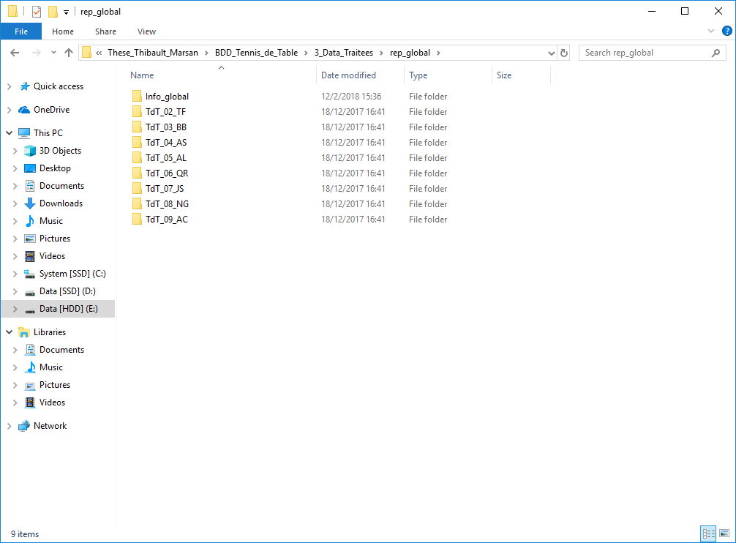

1. **Dans info_global il y a :**

* Le dossier Geometry contient les fichiers de géométrie des différents os (fichiers .stl ou .wrl ou .vtp ou…) (En général on peut prendre le dossier de géométrie d’OpenSim)
* Un fichier de modèle OpenSim (.osim) qui est le modèle générique sur lequel on va travailler
* Un fichier de protocole (.protOS) à écrire comme spécifié dans le fichier word guidelinesFichierPROT.docx dans le dossier toRead de la pipeline.
* Un fichier excel « infos_sujets » qui contient les infos des sujets avec en ligne les noms des sujets comme dans le dossier rep_global et en colonne le sexe des sujets, l’age, le poids et la taille comme ci-dessous, l’ordre n’étant pas important.

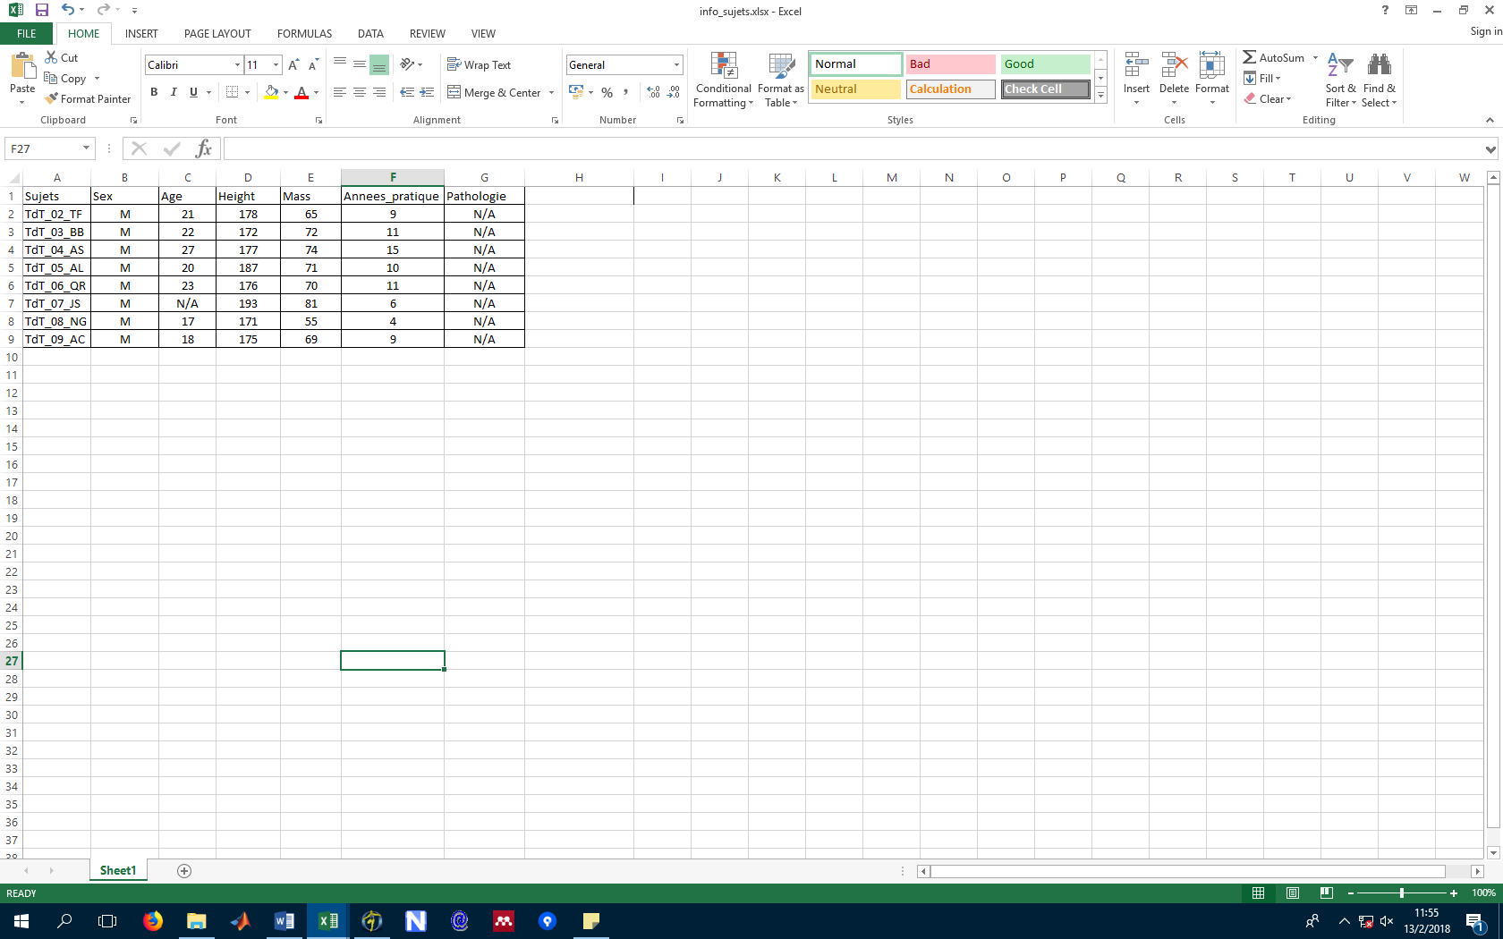

* Le fichier Monitor.exe qui empêche la pipeline de bugger lors de la cinématique inverse donc il est nécessaire et il faut qu’il soit dans le dossier info_global.

1. **Dans les dossiers de sujets :**

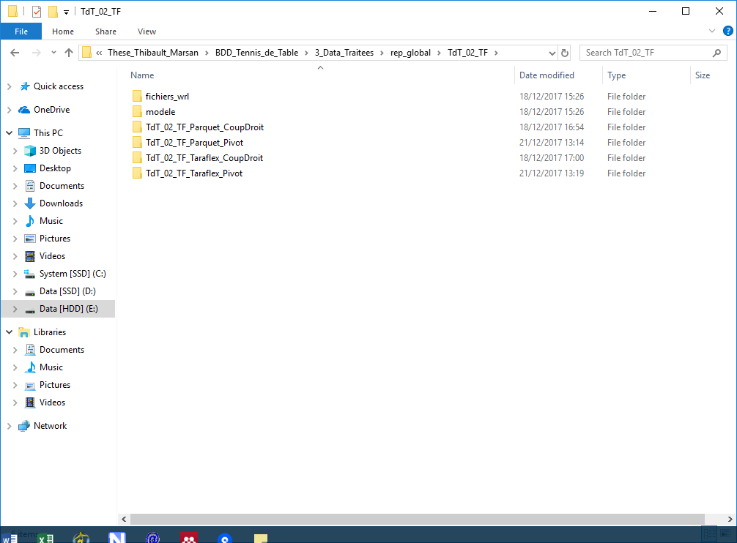

* Le dossier « modele » contenant une acquisition statique .c3d ET .trc. Il faut qu’il y ait la même acquisition de statique qui soit à la fois en .c3d et en .trc.
* Les dossiers des acquisitions. Les acquisitions doivent être rangées dans des dossiers et non en vrac dans le dossier du sujet sinon la pipeline n’ira pas les chercher. Il est possible de n’avoir qu’un seul dossier d’acquisition contenant toutes les acquisitions mais il en faut au moins un.

1. **Lancement de la pipeline**

Une fois que le dossier de répertoire global est prêt, on s’assure d’avoir l’intégralité des fonctions Matlab de la pipeline dans le path de Matlab et on lance « mainPipeline.m ».

Une fois le « mainPipeline.m » lancé, il faut choisir le répertoire global à la main car on ne le déclare pas dans la fonction, cela évite d’avoir à changer la fonction principale à chaque fois que l’on veut l’utiliser.

Du coup lorsque l’on lance la fonction, un popup arrive sur votre écran pour choisir le rep_global que vous allez utiliser comme ci-dessous.

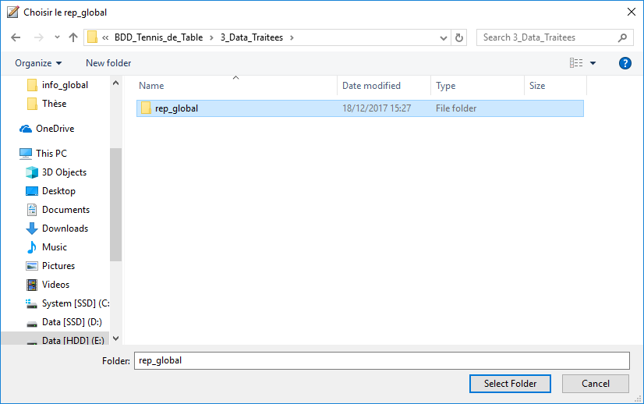

Une fois le rep_global choisi, la pipeline est lancée ! Si elle plante c’est probablement que le rep_global n’est pas bien organisé ou qu’il manque une fonction dans le path. A vous de vérifier !